JEDEN Z DZEWIĘCIU
W dniach 11, 13, 14. 05. 2009 r. w naszej szkole odbył się turniej wiedzy JEDEN
Z DZIEWIĘCIU dla klas I –III . W poniedziałek do turnieju przystąpiło po 4 uczniów z dwóch klas III, w środę - po trzech uczniów z trzech klas II, a w czwartek zmagały się trzyosobowe zespoły z klasy I A, B i C. Gośćmi honorowymi była wicedyrektor, pani Joanna Kobylińska – Szkatuła, dyrektor szkoły pan Andrzej Zdanowski, wychowawczynie klas oraz uczniowie, którzy gorąco dopingowali swoich faworytów okrzykiem „JEDEN Z DZIEWIĘCIU turniej szałowy - trzymamy kciuki, łamiemy głowy!”. Na turnieju pojawiły się również dwie czarownice - dobra i zła, które swoimi czarami i magią dodawały odwagi uczestnikom i czuwały nad przebiegiem turnieju. Pytania o dosyć wysokim stopniu trudności odczytywała pani Renata Basiewicz. Każdy uczestnik miał trzy szanse czyli trzy baloniki. Jeśli nie udzielił poprawnej odpowiedzi , zła czarownica podchodziła i ostrym szponem przebijała balon. W taki sposób uczestnik tracił kolejne szanse. Wszyscy uczniowie mieli fantastyczną zabawę, która angażowała nawet publiczność. Do finału przystąpiły po trzy osoby z klas I ,II i III, którym udało się udzielić najwięcej poprawnych odpowiedzi . Trzeba przyznać, że uczniowie wykazali się wysokim poziomem wiedzy. Każdy z uczestników turnieju otrzymał dyplom za udział i drobny słodki upominek. Dyplomy i nagrody rzeczowe za I, II i III miejsce dla poszczególnych klas zostaną wręczone na apelu podsumowującym przez wicedyrektor panią Joannę Szkatułę. Turniej opracowały i przygotowały; Renata Basiewicz, Dorota Staniszewska i Sylwia Dominik.
Wyniki turnieju JEDEN Z DZIEWIĘCIU
Klasy I
- I miejsce Ania Sołtys kl. I A
- II miejsce Wojciech Wilczyński I B
- III miejsce Aleksandra Rydzewska I C
Klasy II
- I miejsce Patryk Serwatka kl. II B
- II miejsce Jakub Sekuła kl. II B
- III miejsce Łukasz Kondracki II A
Klasy III
- I miejsce Sebastian Wybranowski kl. III A
- II miejsce Ernest Pudlis III A
- III miejsce Tomasz Staniszewski III A
Kilka przykładowych zdjęć
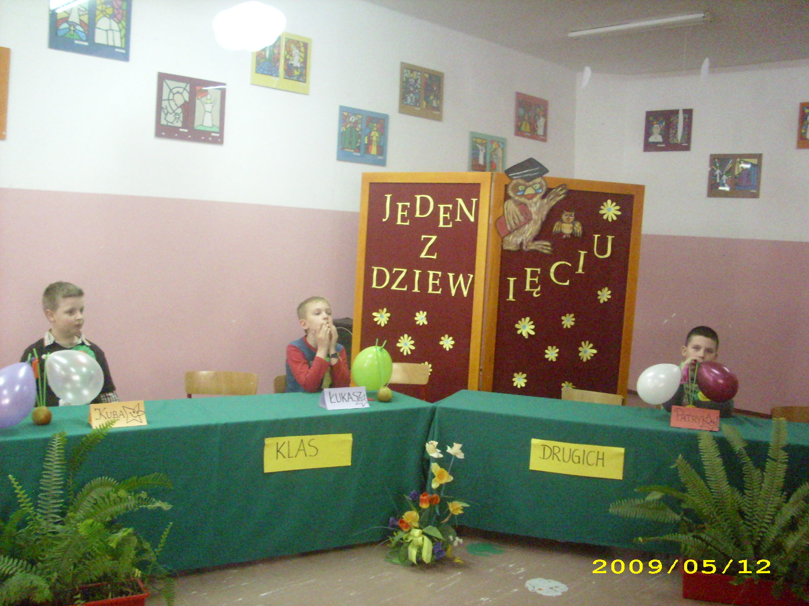
Laureaci klas drugich
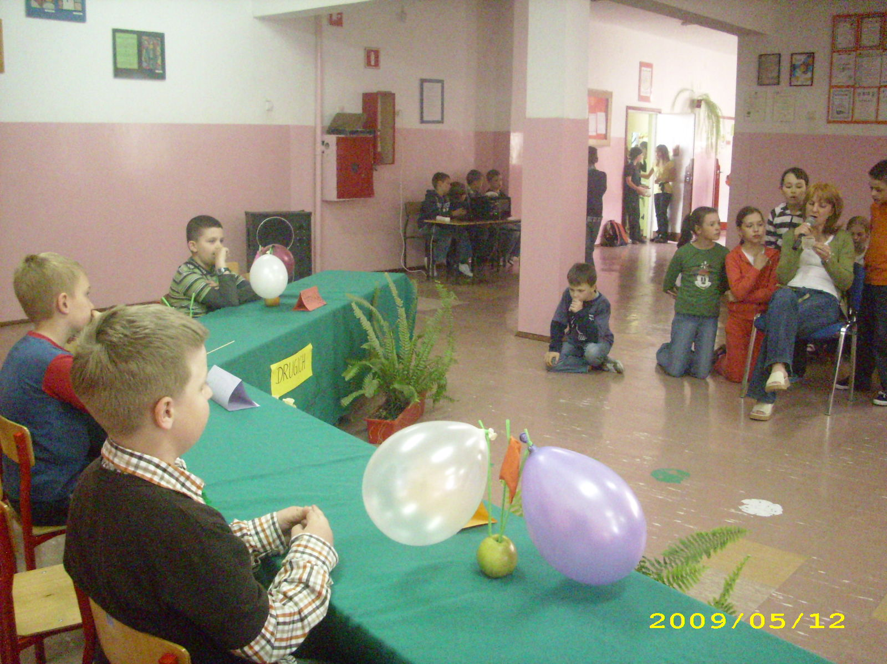

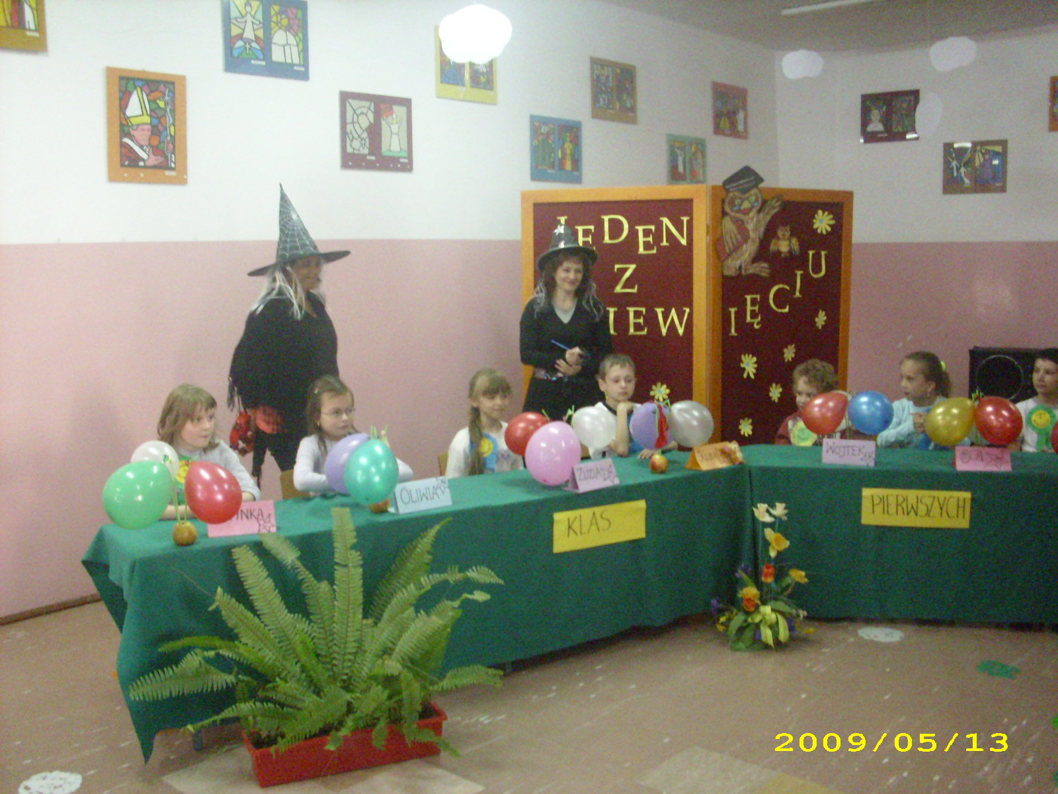

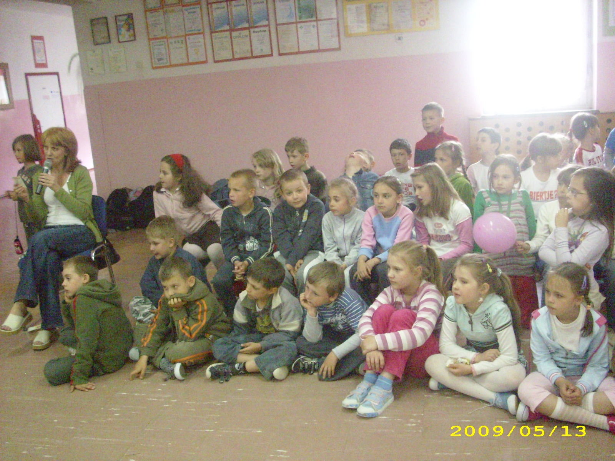

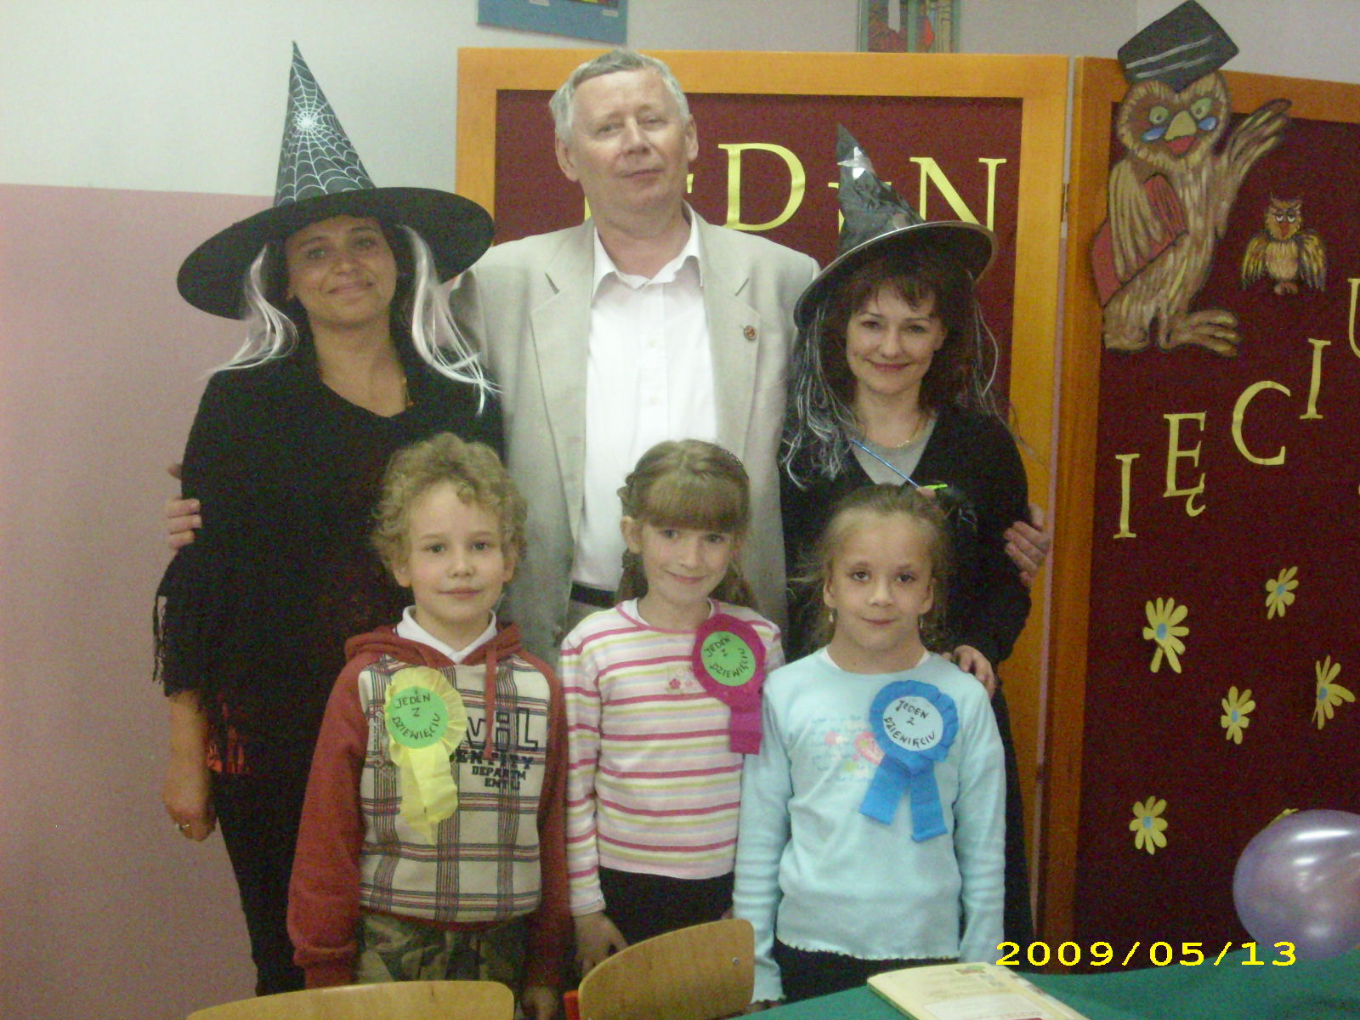
Laureaci klas pierwszych

